Татарстан Республикасы Министрлар Кабинеты Матбугат Хезмђте  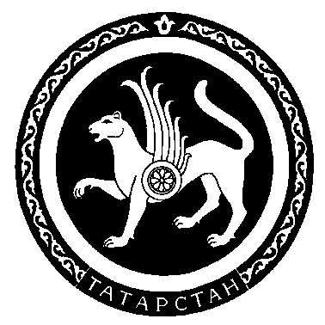 |  | Пресс-служба  Кабинета Министров Республики Татарстан

Пресс-релиз

22 июля 2008 года состоится встреча Премьер-министра Республики Татарстан Р.Н. Минниханова с Председателем Совета директоров компании MTN г-ном Чарльзом Мбире, генеральным секретарем министерства образования и спорта Уганды г-ном Джаспером Алигавесом (Уганда).

Во встрече также примут участие:
Гафаров  Шамиль Хамитович | Руководитель Аппарата Кабинета Министров Республики Татарстан
Когогин  Александр Анатольевич | Министр промышленности и торговли Республики Татарстан
Бариев  Марат Мансурович | Министр по делам молодежи, спорту и туризму Республики Татарстан
Метшин  Ильсур Раисович | Мэр г.Казани
Тахаутдинов  Шафагат Фахразович | Генеральный директор ОАО «Татнефть»
Хисамов  Раис Салихович | Заместитель генерального директора ОАО «Татнефть», главный геолог
Кавеев  Хамит Загирович | Начальник управления по зарубежным проектам ОАО «Татнефть»
Муфлиханов  Искандер Ильдарович | Помощник Премьер-министра Республики Татарстан по внешнеэкономической деятельности

ДЖАСПЕР АЛИГАВЕСА
Генеральный секретарь Национального Спортивного Совета Уганды.
Родился 7 августа 1954 года.
С 1979 – 1981 занимал пост Заместителя главы Юридического и Исследовательского отдела в аппарате Президента. С 1982 – 1988 был менеджером по продажам в компании «Bata Kenya» в Кении, с 1988 – 1996 – менеджером по маркетингу в «Gomba Fishing Industries Ltd», а с 1996 – 2000 – в Группе Императорских Отелей.
Работал в бизнес сфере в качестве директора в компании недвижимости «Uganda Property Holdings Ltd», в фирме по обеспечению охраны и безопасности «Superior Guards and Security Services Ltd» и в птицеводческой компании «Luweero Poultry Breeders Ltd».
Владеет английским, испанским, французским на практике, языком Луганда и пятью его разновидностями.

ЧАРЛЬЗ МАЙКЛ МБИРЕ
Председатель Совета директоров компании MTN.
Родился 16 августа 1959 г.
С 1985 –1989 занимал должность управляющего директора в компании «Pop-In Industries Limited». С 1989 – 1995 был представителем Уганды в «Hyundai Corporation», а с 1995 –1998 - Председателем компании «Uganda Inflight Services Limited», совместного предприятия между Uganda Airlines Corporation, Fedics (Pty) Limited, Efforte Corporation и Sunco Limited.
С 1998 по настоящий момент является Председателем Правления директоров MTN Uganda Limited, совместного предприятия между MTN (Pty) Limited, Telia AB (Sweden), Tri-Star SARL и Invesco (Uganda) limited. Кроме того, занимает должности директора Eskom Uganda Limited (Филиал Eskom South Africa), главного исполнительного директора Invesco Uganda Limited, является Членом Президентского инвестиционного форума, Членом правления угандийского Университета Кабале и Членом Мирового совета по СПИД/ВИЧ. Владеет английским, руникитара, суахили и луганда.

